Pablo Manuel Fernández Velázquez

Practica 2.6 Instalar Gits

En esta practica vamos a instalar Gits, y vamos a documentar el proceso:

Entramos a la pagina oficial de Git y seleccionamos windows para instalalo a travez del enlace que se nos facilita:

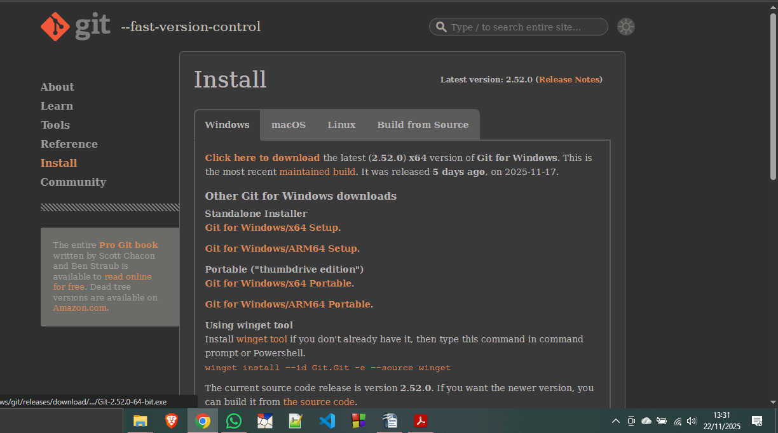

vemos que el apartado de actualizaciones diarias esta desactivado:
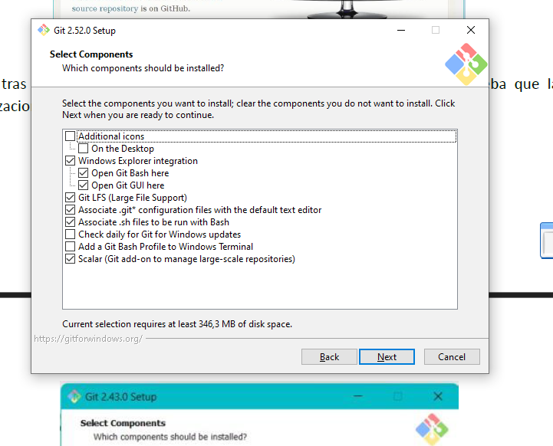

Y las activamos:

Seleccionamos que use el Notepad++:

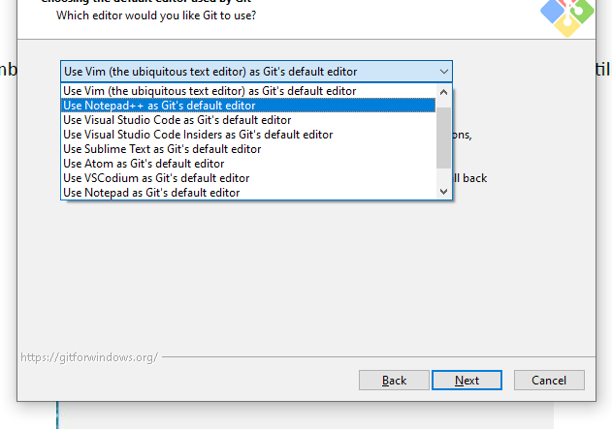
Dejamos esto como esta:

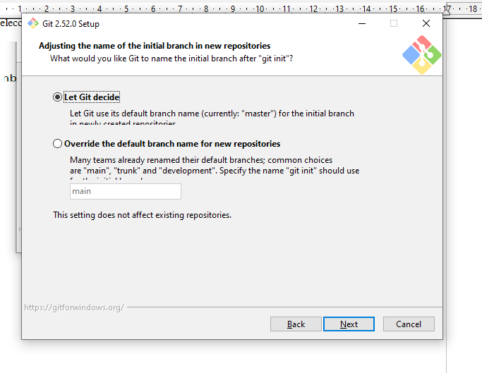

y usamos la 2 opción en cuanto a en "Enviroment":

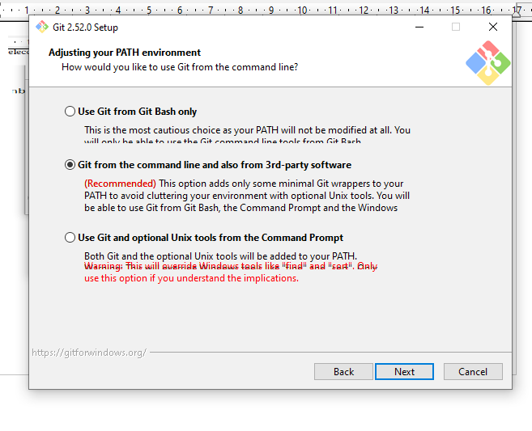

El resto de opciones las dejamos por defecto e instalamos.

Lanzamos git y se nos abre la terminal:

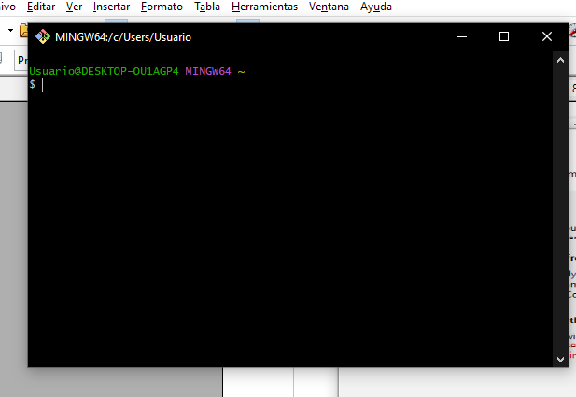

que al escribir en ella "git", nos da un abanico de instrucciones e información para usar:

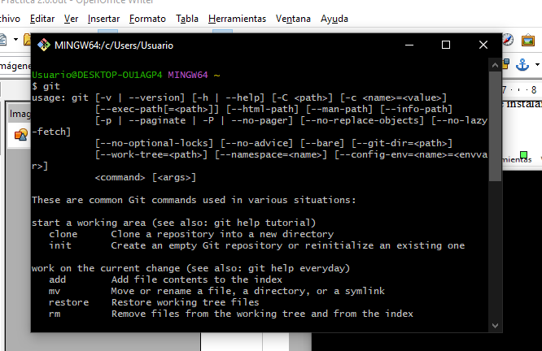

Tambien podemos usar Git en netsbeans, dento de la opcion de Team.

Creamos un proyecto en NetsBeans:

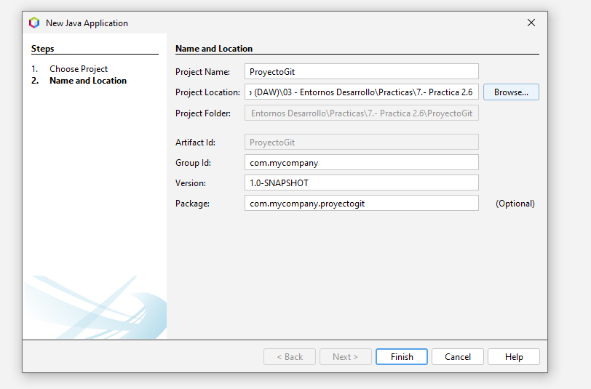

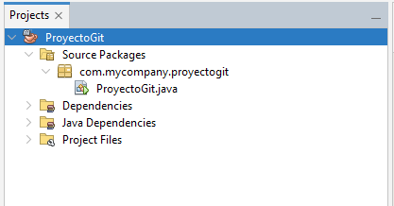
iniciamos el repositorio de GIT:

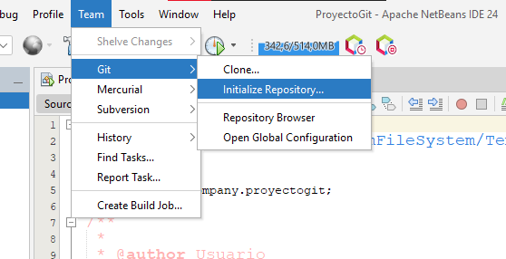

Entonces vemos que cambia la apariencia del proyecto:

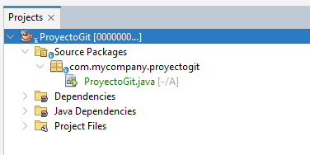

Ahora vamos a realizar Commits.

Para ello vamos a hacer boton derecho en el proyecto y vamos a pulsar Git y commit:

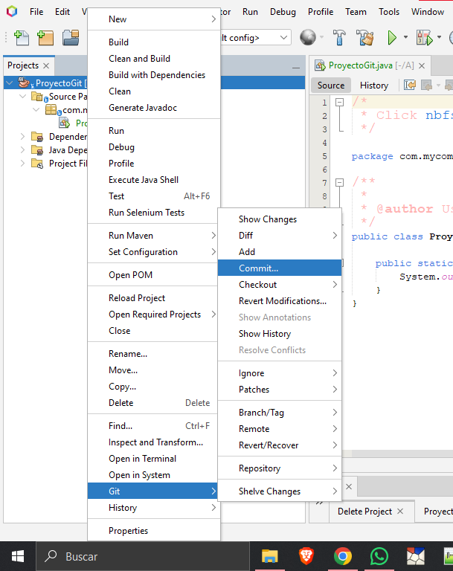

hay que marcar todos los archivos que se quieran usar y poner una descripción:

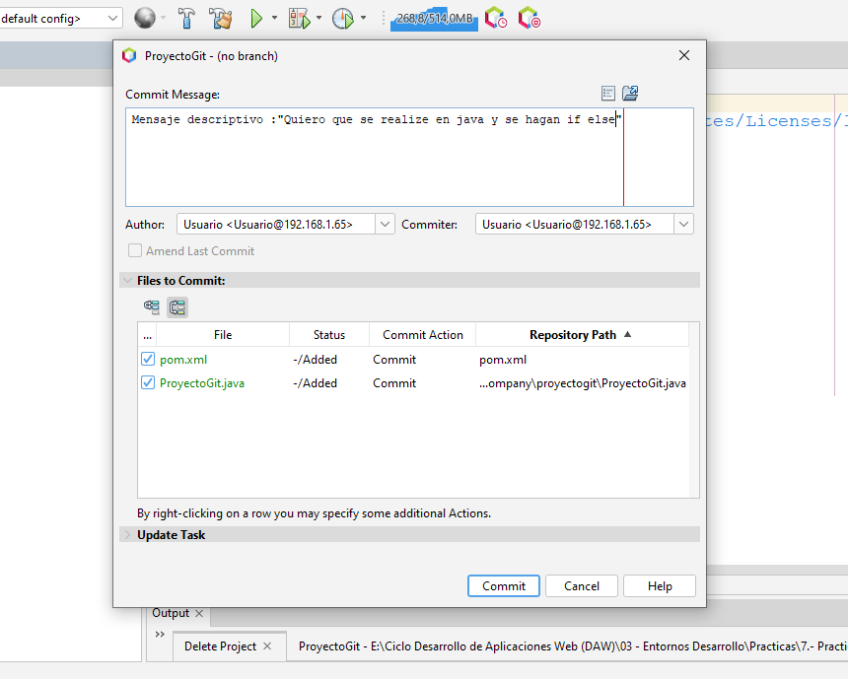
Como trabajar con ramas:

Para ello le damos a "Teams" y creamos una rama:

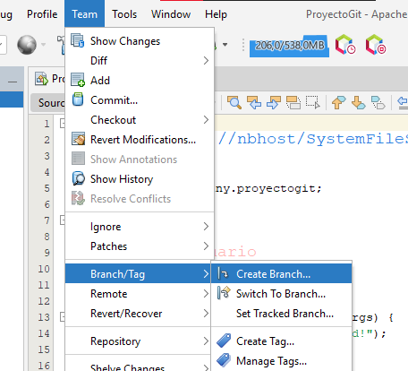

una vez aqui creamos la rama:

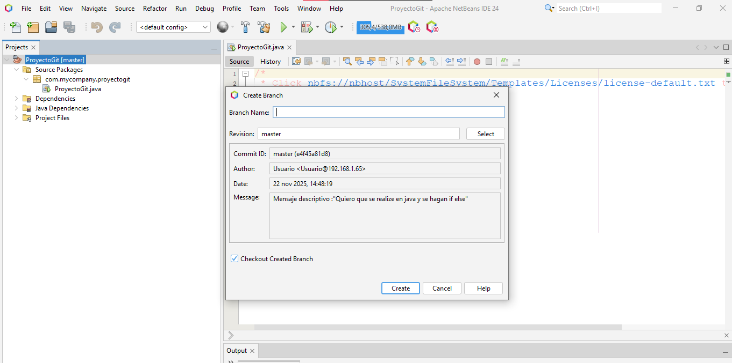
y despues de crear la rama podemos fusionarla con otra despues, para ello vamos a "merge" desde la ventana de Git, y seleccionamos la rama que queremos fuisonar.

Pablo Manuel Fernández Velazquez

